Практикум 2.9. Условный экстремум функции нескольких переменных
Цель работы – познакомиться с понятием условного экстремума функции нескольких переменных; научиться использовать средства MatLab для геометрической иллюстрации условного экстремума функции двух переменных и его численного нахождения.
Продолжительность работы - 4 часа.
Оборудование, приборы, инструментарий – работа выполняется в компьютерном классе с использованием пакета MatLab.
Порядок выполнения
- Работа начинается с выполнения общих упражнений. Их наличие в отчете является допуском к сдаче индивидуального зачетного задания по практикуму.
- После выполнения общих упражнений выполняются индивидуальные задания; результаты заносятся в отчет.
- Подготовить отчёт, в который включить упражнения из раздела «Краткие теоретические сведения и практические упражнения» и упражнения для самостоятельной работы. Отчёт представить в виде документа Microsoft Word, имя файла (пример): mp_10_Ivanov_P_01_s_1 (факультет_группа_Фамилия студента_Инициал_номер лабораторной, семестр). Отчет должен содержать по каждому выполненному упражнению: № упражнения, текст упражнения; команды, скопированные из командного окна, с комментариями к ним и результаты их выполнения, включая построенные графики; тексты М-сценариев и М-функций; выводы.
Краткие теоретические сведения
и практические упражнения

Геометрическая иллюстрация условного экстремума
Напомним понятие условного экстремума для случая функции двух переменных. Пусть дано уравнение 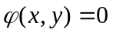 и точка 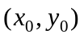 удовлетворяет этому уравнению. Пусть функция 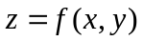 определена в некоторой окрестности точки и непрерывна в этой точке. Тогда если для всех точек  этой окрестности, удовлетворяющих уравнению , выполняется неравенство 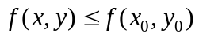 (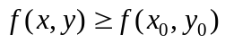) , то называется точкой условного максимума (условного минимума) функции , а - уравнением связи.
Уравнение , задающее некоторую кривую на плоскости , определяет в пространстве 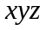 цилиндрическую поверхность, образующая которой параллельна оси .
Пусть функция определяет некоторую поверхность в пространстве и цилиндрическая поверхность высекает из поверхности некоторую линию. По форме этой линии можно судить об условных максимумах и минимумах функции .
Для пояснения изложенной идеи рассмотрим функцию , график которой представлен на рис. 1. В качестве ограничения взята плоскость 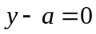.
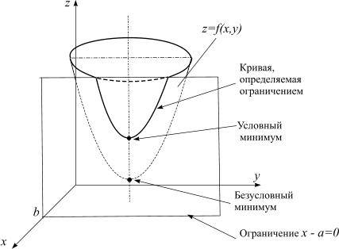
Для геометрической иллюстрации условного экстремума нужно построить в MATLAB поверхность и линию, которую высекает на этой поверхности цилиндрическая поверхность . Чтобы построить линию, ее задают параметрическими уравнениями.
Например, мы хотим построить линию, высекаемую на поверхности 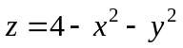 цилиндрической поверхностью 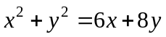. Перепишем последнее уравнение в виде 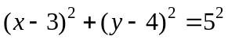 и положим 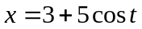, 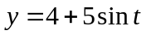, 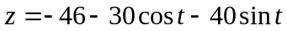, 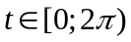. Полученные параметрические уравнения определяют требуемую линию.
Упражнение 1.
Построить на поверхности кривую, определяемую ограничением . По возможности, определить визуально наличие и примерное расположение точек безусловного минимума и максимума функции , а также точек условного минимума и максимума этой функции при ограничении .
а) 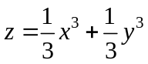, если 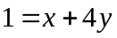.
б) 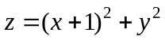, если 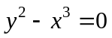.

Прямой метод отыскания точек условного экстремума
Понятие условного экстремума обобщается на случай функции переменных 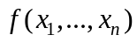 и уравнений связи 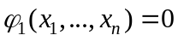, …, 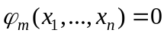.
Предположим, что из системы уравнений , …, можно выразить какие-либо переменных 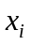 через остальные переменных. Тогда, подставив вместо соответствующих переменных их выражения через остальные переменных в функцию , получим функцию  от переменных. Тем самым задача о нахождении точек условного экстремума сводится к задаче нахождения обычного (безусловного) экстремума функции .
Упражнение 2. Используя прямой метод, найдите точки условного экстремума функции , если .
Заметим, что ввиду трудности разрешения уравнений связей относительно какой-либо группы переменных прямой метод нахождения условного экстремума редко бывает эффективным. Далее рассмотрим другой способ решения задачи – метод множителей Лагранжа.

Метод множителей Лагранжа
Метод множителей Лагранжа поиска условного экстремума рассмотрим для случая функции двух переменных и одного уравнения связи .
Рассмотрим функцию 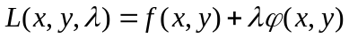. Число называется множителем Лагранжа, а функция 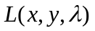 функцией Лагранжа. Метод множителей Лагранжа применяется при определенных ограничениях на функции  и 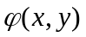 и вытекает из двух теорем.
Теорема 1. Пусть - точка условного экстремума функции при наличии связи , и пусть функции и непрерывно дифференцируемы в окрестности точки и хотя бы одна из частых производных 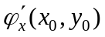, 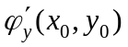 отлична от нуля. Тогда найдется такое значение 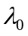, что 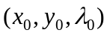 удовлетворяет системе 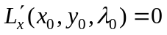, 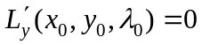, 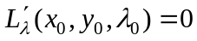.
Заметим, что точка , определяемая системой , , , называется стационарной точкой.
Теорема 2 (достаточные условия условного экстремума). Пусть функции, . имеют непрерывные частные производные второго порядка в окрестности точки , - стационарная точка функции Лагранжа и - определитель вида
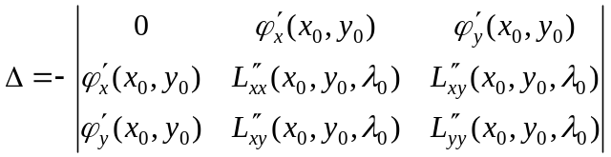.
Тогда, если 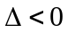, то функция имеет в точке условный максимум; если 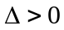, то условный минимум.
Обратите внимание, что наличие ограничений на функции и в формулировках теорем говорит о том, что есть функции и ограничения , для которых точки условного экстремума могут не быть стационарными точками.
Упражнение 3.
Выясните, для каких из перечисленных ниже задач можно использовать метод множителей Лагранжа:
а) Найти условный экстремум , если .
б) Найти условный экстремум , если .
Упражнение 4.
Используя метод множителей Лагранжа, найдите точки условного экстремума в тех из перечисленных ниже задачах, к которым этот метод применим:
а) Найти условный экстремум , если .
б) Найти условный экстремум , если .
Упражнение 5.
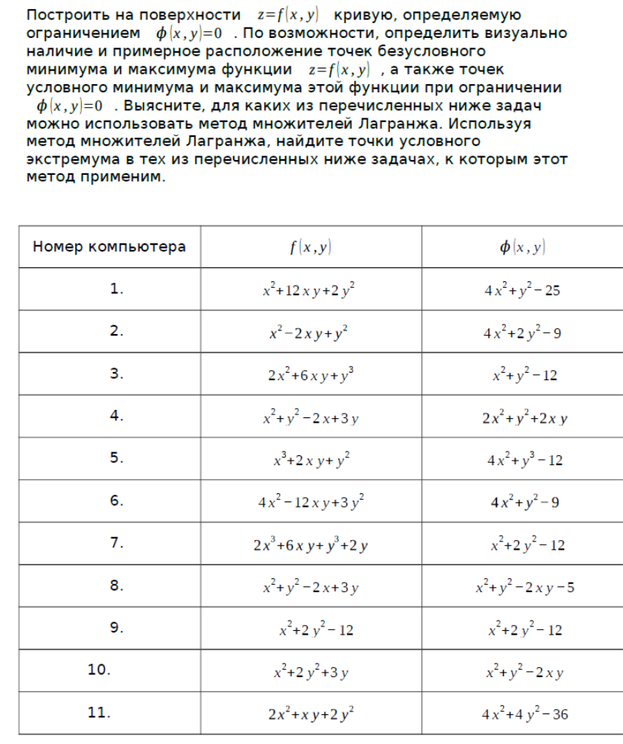
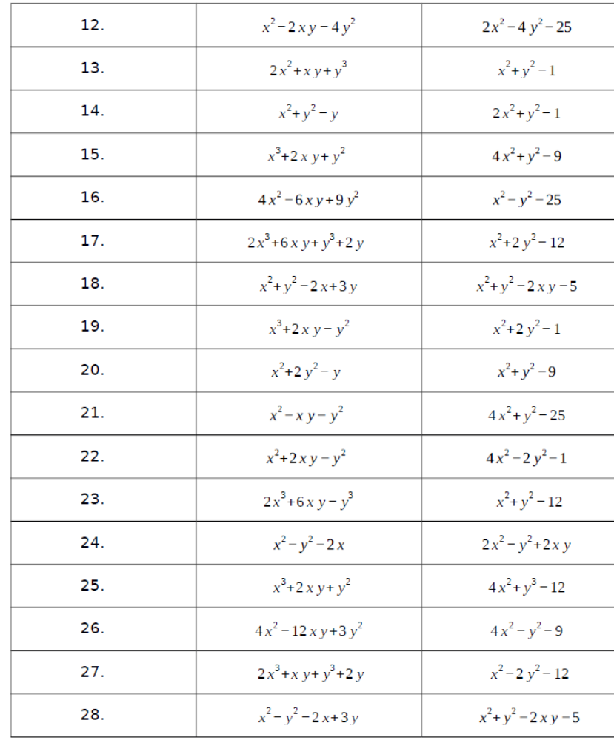

Задания для самостоятельной работы
- Выполнить упражнения из раздела «Краткие теоретические сведения и практические упражнения», которые не успели сделать в аудитории.
- Самостоятельно выполнить упражнения:
Упражнение 1С.
Построить на поверхности 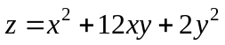 кривую, определяемую ограничением 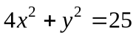. По возможности, определить визуально наличие и примерное расположение точек безусловного минимума и максимума функции , а также точек условного минимума и максимума этой функции при данном ограничении.
Упражнение 2С.
Используя метод множителей Лагранжа, найдите точки условного экстремума функции , если .
- Ответить на контрольные вопросы:
- В чем состоит прямой метод отыскания точек условного экстремума?
- Сформулируйте необходимое условие условного экстремума функции двух переменных.
- Сформулируйте достаточное условие условного экстремума функции двух переменных.
Список рекомендуемой литературы
- В.Г.Потемкин "Введение в Matlab" (v 5.3), http://matlab.exponenta.ru/ml/book1/index.php - 3.1
- Сборник задач по математике для втузов под ред. А.В.Ефимова и А.С.Поспелова, часть 2, М.2002, - 5.5.
- А. Кривелёв. Основы компьютерной математики с использованием системы MatLab. М, 2005. – 6.1..

